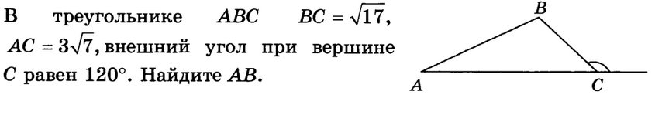

если в ответе 7, то сторона ВС=√7(ошибка в условии)
<ACB=180⁰-120⁰, <ACB=60⁰ (Сумма смежных углов =180⁰)
По теореме косинусов: AB²=AC²+BC²-2*AC*BC*cos<ACB
AB²=(3√7)² +(√7)² -2*3√7*√7*(1/2)
AB²=9*7+7-3*7
АВ²=63+7-21, АВ²=49
AB=7

